Datenbank ERDs

Delegator

|  |  |
| --- | --- |
| Klassifizierung | intern |
| Status | in Arbeit |
| Programmname | Delegator |
| Projektnummer | 1 |
| Projektleiter | Tabinas Kenan |
| Version | 1 |
| Datum | 06. Juni 2025 |
| Auftraggeber | Tabinas Kenan |
| Autor/Autoren | Tabinas Kenan |
| Verteiler |  |

Änderungsverzeichnis

| Version | Datum | Änderung | Autor |
| --- | --- | --- | --- |
| 1 | 07.06 | Erstellt | TAK |

Tabelle 1: Änderungsverzeichnis

Es folgen 4 ERD. Projekt, User, Organisation und einmal alles.

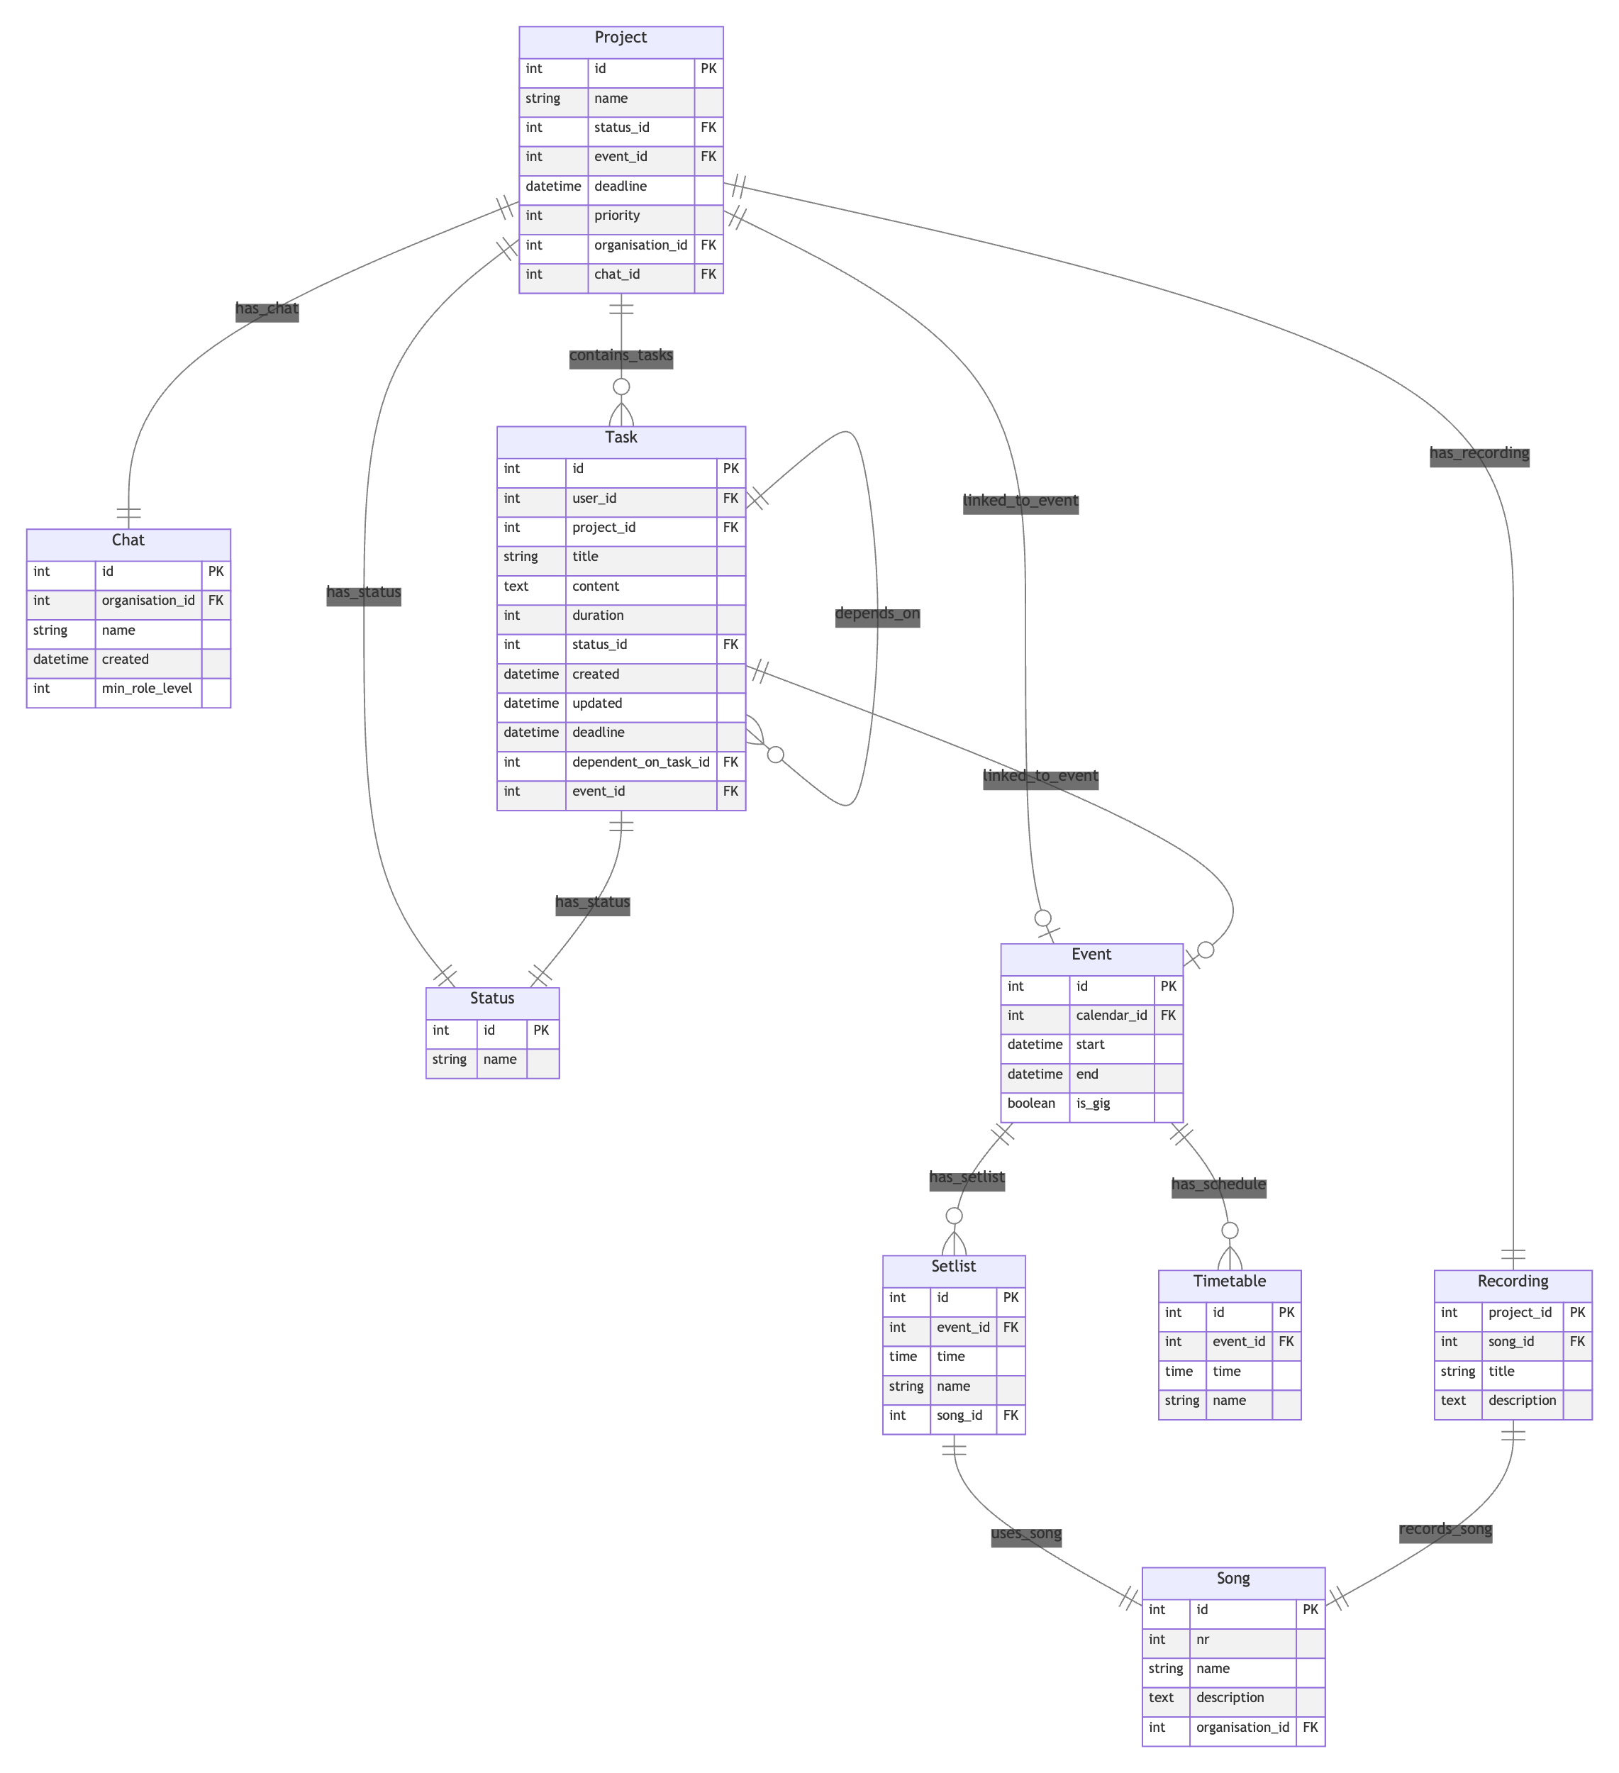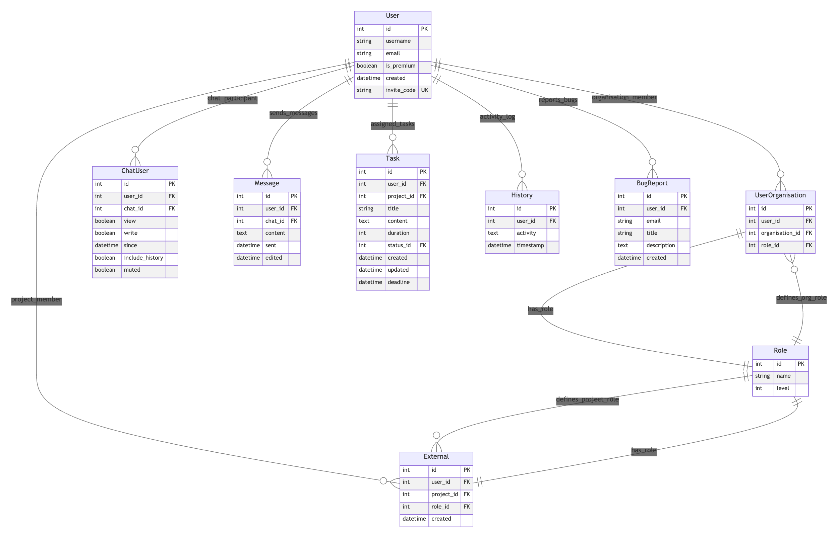

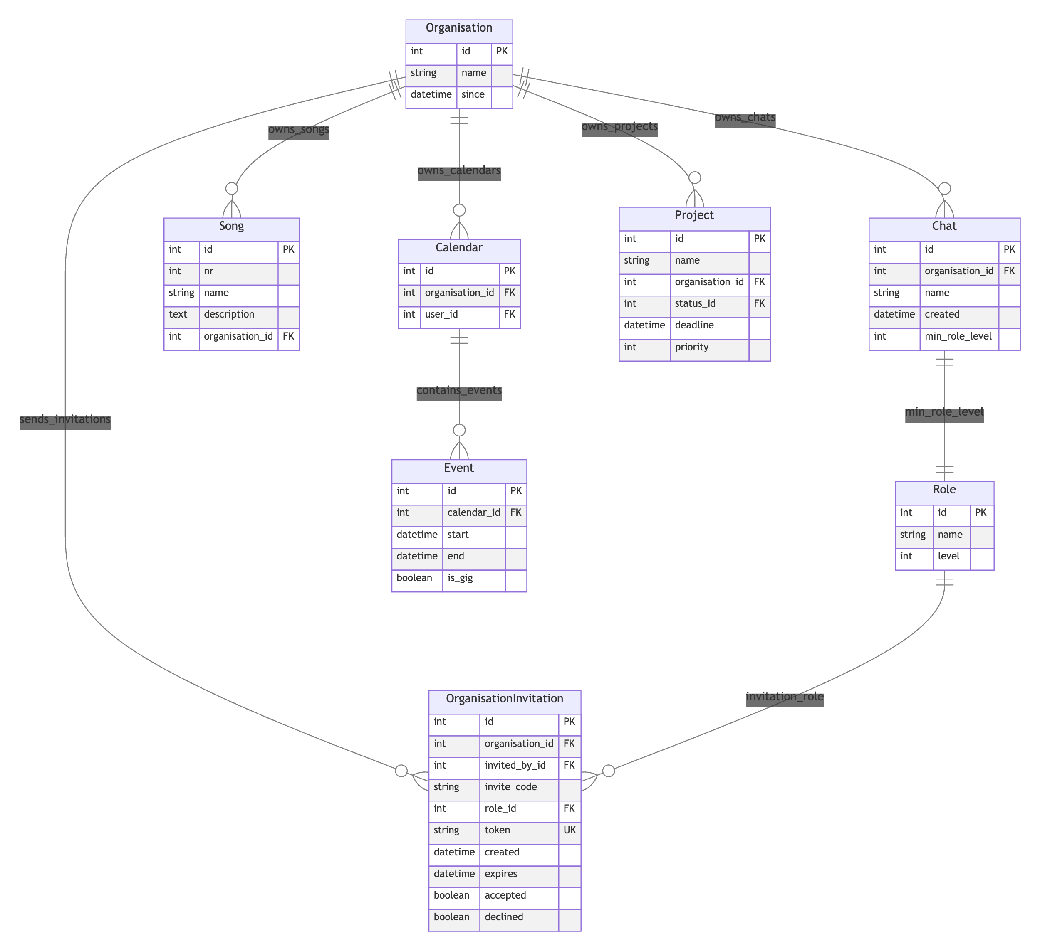

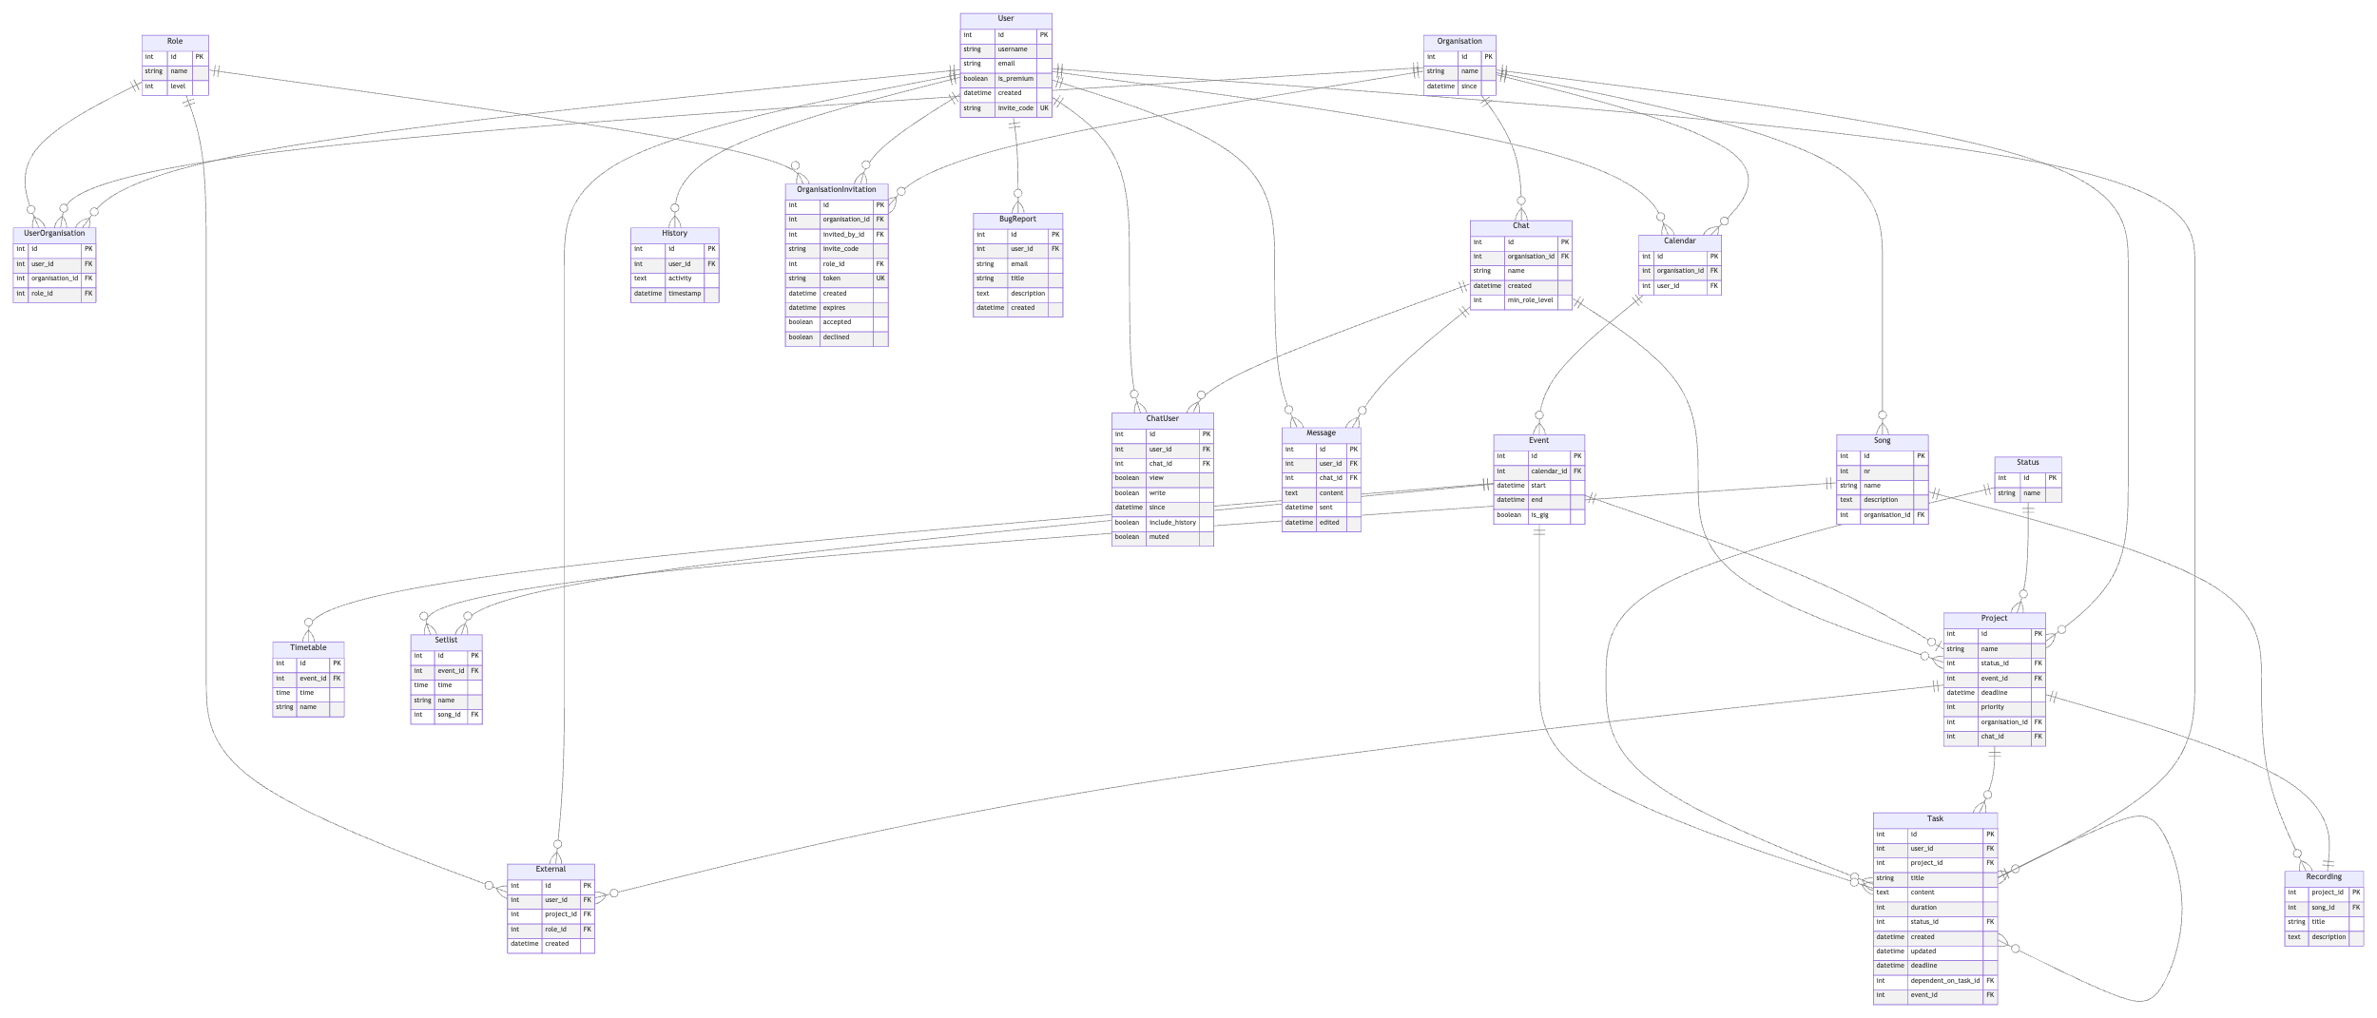

**Alle 4 Generiert von Claude mit Marmaid.**